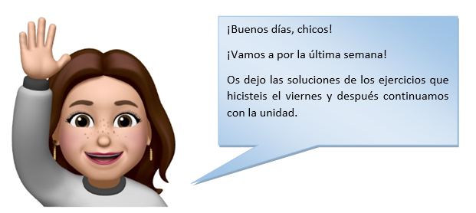

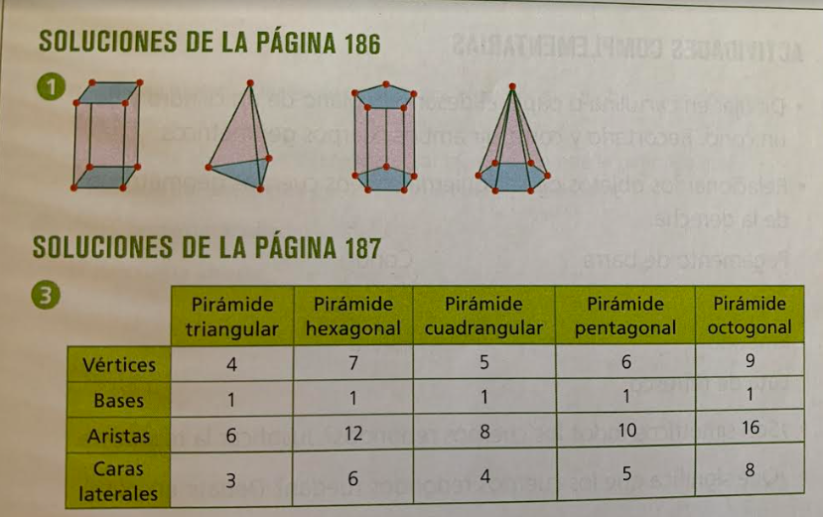
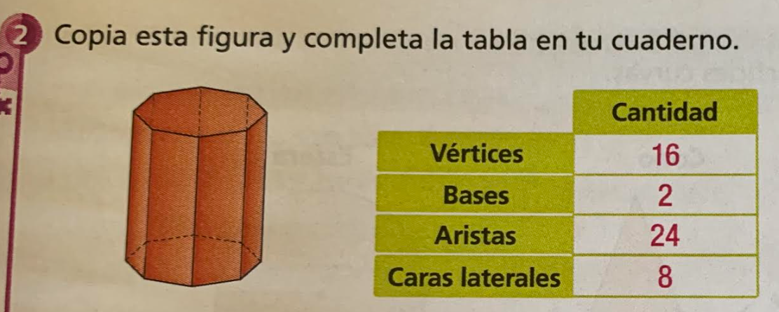

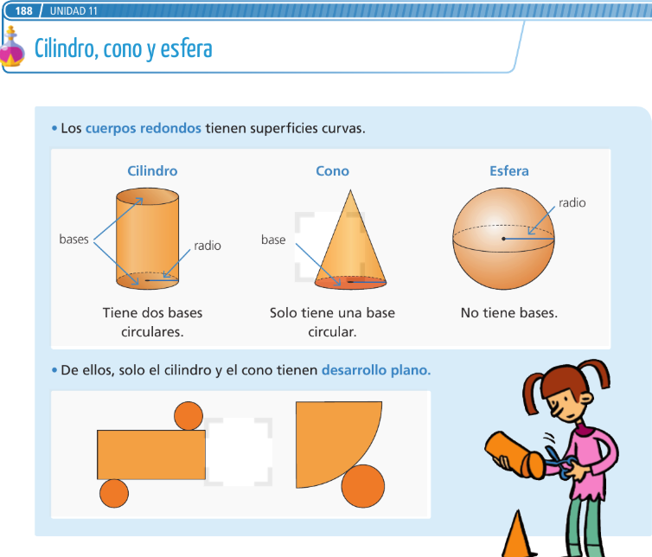
Video explicativo: https://www.youtube.com/watch?v=sDd4AYNNjPw
TAREAS
- Id a la página 188 y leed el recuadro de “Cilindro, cono y esfera”, a continuación, mirad el video explicativo.
- Haz los ejercicios 1, 2, 3, 5 de las páginas 188-189, no hace falta que copies los enunciados.
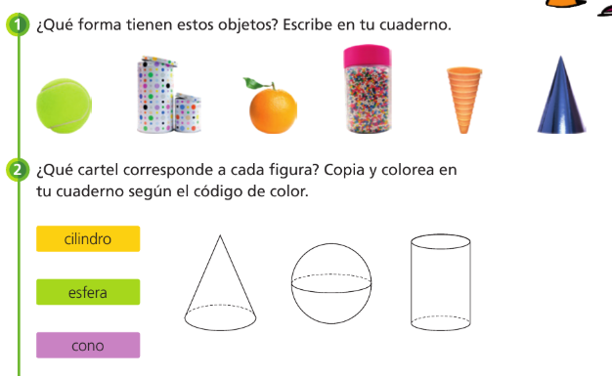
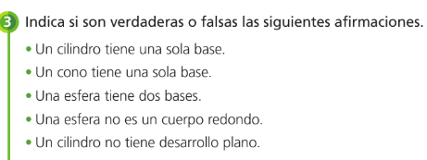
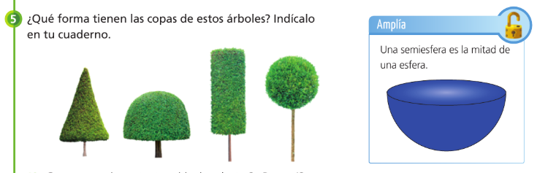
- Cuaderno de cálculo: haz las siguientes dos divisiones:
  - Si no tienes hechas las del ejercicio 122 de la página 30, hazlas:
    - 796382:798=
    - 469382:475=
  - Si las tienes hechas, haz las divisiones del ejercicio 123 página 31.
    - 553829:654 =
    - 467938:469=

Cuando tengas tiempo de hacer las tareas, no olvides enviármelas a mi correo: maria.morro@sanviatorvalladolid.com, o si lo prefieres, por telegram, mi alias es @mariamorro.
Cualquier duda que tengas, no dudes en preguntarme.

